К Дню космонавтики для учащихся 4 класса Судиславской основной школы в центральной библиотеке была проведена познавательная эвристическая беседа с игровыми элементами «Путь к звездам. Юрий Гагарин».
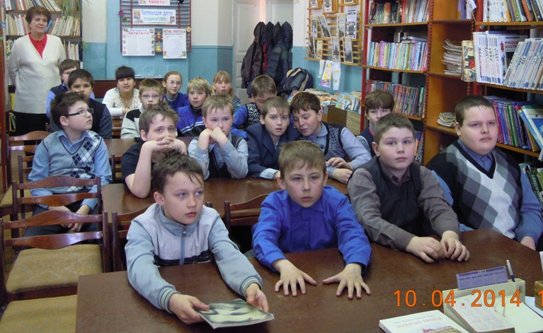
Дети показали блестящие знания по истории отечественной (российской) космонавтики, узнали много интересного о планетах солнечной системы, о жизни первого космонавта Ю.А. Гагарина. Вниманию детей была предложена книжная выставка-просмотр «Вознесся в космос человек».
Все присутствующие на мероприятии приняли активное участие в спортивных, интеллектуальных конкурсах, викторинах.

* * *
Грудкинская сельская библиотека совместно с Домом культуры провела для учащихся 1-4 классов Грудкинской школы игровую познавательную программу «Путешествие на космолете», посвященную Дню космонавтики.
Ребятам рассказали о всемирном празднике, который отмечается 12 апреля, о первом космонавте Ю.А. Гагарине, который 12 апреля 1961 года полетел в космос на корабле «Восток», об Алексее Архиповиче Леонове, который первым вышел в открытый космос, о животных и насекомых, побывавших в космосе.
Для ребят была подготовлена игровая программа. Они «побывали» на разных планетах: «Фантазия», «Звездалия», на Луне, на Сказочной планете, на планете Земля. Была проведена викторина «В космос всем открыта дверь, ну-ка, сам себя проверь».
Были оформлены: книжная выставка «Сквозь пыль космических дорог», выставка плакатов-рисунков художника Ю. Копейко «В космос».

